Государственное бюджетное общеобразовательное учреждение Самарской области средняя образовательная школа № 3 «Образовательный центр»
с.Кинель-Черкассы муниципального района Кинель – Черкасский Самарской области

Предметное отделение
БИОЛОГИЯ

Исследовательская работа
по теме:
«Измерение скорости сенсомоторной реакции с помощью ЭМГ»

Выполнила:
Царёва Анна Сергеевна
учащаяся10 класса
ГБОУ СОШ №3 «ОЦ»
с. Кинель– Черкассы
Руководитель: Зубкова О.А.
учитель биологии, высшая категория

2023-2024
Аннотация
на исследовательскую работу по теме :
«Измерение скорости сенсомоторной реакции с помощью ЭМГ»

Название работы:«Измерение скорости сенсомоторной реакции с помощью ЭМГ»

ФИ автора полностью, класс: Царева Анна, учащаяся 10класса ГБОУ СОШ №3» «ОЦ» с. Кинель-Черкассы
Научный руководитель: Зубкова Ольга Александровна, учитель биологии. Высшая категория
Цель работы:
Измерить латентный период рефлекторной реакции бицепса и простой сенсомоторной реакции.
Задачи:
- Научиться вызывать сухожильные рефлексы (рефлексы растяжения) четырехглавой мышцы бедра и двуглавой мышцы плеча (бицепса).
- Записать сигнал ЭМГ двуглавой мышцы плеча при осуществлении рефлекторного сокращения.
- Записать сигнал ЭМГ двуглавой мышцы плеча при осуществлении простой сенсомоторной реакции (произвольного сокращения).
- Рассчитать латентные периоды для разных реакций.
Актуальность:
Важноиспользовать метод измерения показателей сенсомоторных реакций для психофизиологического изучения как когнитивной, так и эмоционально-личностной сферы человека.

Выводы:
Латентный период (ЛП), в свою очередь имеет несколько составляющих: время возбуждения рецептора, передачи сигнала от периферии к центру по афферентным путям, переработки информации в центральной нервной системе (ЦНС), принятия решения о реагировании, посылки команды к исполнительным органам (эффекторам) и развития возбуждения в эффекторах.
Рефлексы в основном затрагивают те мышцы, которые обычно находятся под произвольным контролем.
Рефлексы - это непроизвольные движения, возникающие после внешнего раздражителя. Например, закрывать глаза после чихания.
Произвольные движения - это выражение мысли через действие.

Ключевые слова
- Миоцит
- Электромиография
- Актиновые нити
- Миозиновые нити

Оглавление

- Введение…………………………………………….6
- Основное содержание………………………………7-10
- Исследовательская часть……………………………11-17
- Заключение …………………………………………..18
- Используемая литература…………………………..19
- Приложение……………………………………….....20

Введение.
В работе я познакомилась с методами электромиографии (ЭМГ), с понятием рефлекса и сенсомоторной реакции и измерим их скорости.
Цель работы:
Измерить латентный период рефлекторной реакции бицепса и простой сенсомоторной реакции.
Задачи:
- Научиться вызывать сухожильные рефлексы (рефлексы растяжения) четырехглавой мышцы бедра и двуглавой мышцы плеча (бицепса).
- Записать сигнал ЭМГ двуглавой мышцы плеча при осуществлении рефлекторного сокращения.
- Записать сигнал ЭМГ двуглавой мышцы плеча при осуществлении простой сенсомоторной реакции (произвольного сокращения).
- Рассчитать латентные периоды для разных реакций.
Актуальность:
Важноиспользовать метод измерения показателей сенсомоторных реакций для психофизиологического изучения как когнитивной, так и эмоционально-личностной сферы человека.
Оборудование и материалы:
- Цифровая лаборатория в области нейротехнологий.
Практикум по биологии.
- Сенсор ЭМГ.
- Сенсор «Кнопка»
- Центральный модуль (Central)
- Неврологический молоточек.
- ПК с установленной программой BiTronicsStudio.
Основная часть
Мышца состоит из отдельных мышечных волокон, а те, в свою очередь из мышечных веретен – клеток, которые называются миоцитами. Именно благодаря миоцитам мышца сокращается. Для того, чтобы мышечные волокна сокращались, им необходим импульс от нейронов.
Мышечные клетки называются еще поперечнополосатыми из-за особых сократимых белков, регулярно чередующихся и образующих целые белковые нити – молекулярные машины, которые могут изменятьсвою длину. Их работа и отвечает за сокращение мышцы. Для того, чтобы мышца могла сокращаться, в цитоплазме миоцитов (мышечных клеток) находятся белковые сократительные нити двух типов:
- Тонкие актиновые нити, которые прикрепляются к противоположным концам клетки. Место их крепления получило название Z-диска (на микрофотографиях они выглядят как черные полосы);
- Толстые миозиновые нити, которые находятся между нитями актина. Этот белок имеет в своем составе две головки, которые могут прикрепляться к актиновым нитям и двигаться по ним, если в цитоплазме клетки присутствуют ионы Са и молекулы АТФ.
В результате передачи нервного импульса от мотонейрона через нервно-мышечное соединение к мышечной клетке в ней, как и в нервных клетках, возникает возбуждение. Но в отличие от нервных клеток потенциал действия в мышце гораздо больше и длится дольше – не единицы миллисекунд, а 0,1-0,3 секунды, а связан он со входом в клетку ионов Са.
Функция возбудимости в мышечных клетках связана с их сократимостью. В результате взаимодействия с ионами Са миозин сближает актиновые нити, и клетка укорачивается по длине.
Отдельныймиоцит (мышечное веретено) развивает небольшое усилие, но в мышце их очень много и они собраны в толстые волокна, поэтому мышца в целом способна развивать большую силу. Кроме того, силу сокращения можно очень гибко регулировать за счет возбуждения только части ее волокон.
Отдельные миоциты напрямую получают команды от мотонейронов спинного мозга, и один мотонейронможет быть связан с большим количеством миоцитов, вызывая в них потенциалы действия.(Рис 1)

Один мотонейрон спинного мозга вместе с миоцитами, которые он иннервирует, составляет одну «двигательную единицу». В одно сокращение мышцы могут быть вовлечены сотни и тысячи двигательных единиц. Это значит, что при сокращении мышцы десятки тысяч миоцитов синхронно генерируют потенциал действия и сокращаются. Сначала в сокращение вовлекаются двигательные единицы. Синхронное изменение потенциала большого количества миоцитов можно зарегистрировать даже с поверхности кожи.
Внутри мышечного волокна при его сокращении миоциты изменяют свою электрическую активность и генерируют потенциалы действия. В результате этого процесса возникает небольшой электрический ток. Эти возникающие в клетках токи в миллионы раз меньше того тока, который протекает в спирали лампочки накаливания. Но чем больше двигательных единиц и, соответственно, миоцитов вовлечено в движение, тем больше потенциалов действия будет возникать и тем больше будет суммарный ток.(Рис 2)
Для понимания механизма работы мышц, определения их состояния и развиваемой ими силы, врачи и ученые используют электромиографию – метод позволяющий измерить электрическую авктивность мышц во время их сокращения и после обработки полученного сигнала сделать вывод о различных параметрах их работы.
Различают несколько видов миографии.
- Поверхностная миография с помощью электродов на коже регистрирует суммарный сигнал от большого количества мышечных веретен и часто используется в физиологии, спорте, распознавании движений, управлении работами.
- Игольчатая электромиография позволяет с помощью тонкой иголки проникнуть в мышечную ткань и зарегистрировать активность отдельных мышечных веретен, что используется в медицине для выявления многих патологий. (Рис 3)
Сегодня мы познакомимся ближе с понятием рефлекса и сенсомоторной реакции и измерим их скорости методом электромиографии (ЭМГ).
Если мотонейрон возбуждается, он сразу же передает возбуждение на множество миоцитов, и мышца сокращается. То есть мотонейроны спинного мозга вместе с миоцитами составляют единый исполнительный орган. Но откуда приходит сигнал на мотонейроны в спинном мозге?
Возбуждение на мотонейроны может приходить как от других нейронов спинного мозга, так и от клеток головного мозга. (Рис 4)
В первом случае говорят о простом рефлексе, осуществляющемся автоматически и не требующем сознательного контроля. Ярким примером такого рефлекса является моносинаптический коленный рефлекс, осуществления которого достаточно системы из двух нейронов спинного мозга, соединенных одним синапсов. (Рис 5)
Первый нейрон, чувствительный, находится в заднем корешке спинного мозга и своими дендритами воспринимает сигнал о растяжении мышцы, а с помощью аксона передает возбуждение на мотонейрон в переднем роге спинного мозга и мышцы при ее растяжении (например, ударом молоточком по соответствующему сухожилию). Этот рефлекс срабатывает очень быстро (около 20мс) и необходим для поддержания оптимальной длинны мышц под нагрузкой. В тоже время, в зависимости отособенностей испытуемого и от нервной системы эти задержки могут быть и больше.
Когда сигнал приходит из головного мозга, говорят о «произвольном движении». Сигнал к сокращению мышц может приходить от коры головного мозга по «пирамидным путям» или от подкорковых структур по «экстрапирамидным путям». Это нисходящие пути несут гораздо более сложные команды, появляющиеся в результате обработки сенсорной информации (зрительной, слуховой, вестибулярной) в головном мозге, что уже предполагает большое количество нейронов и переключений между ними. В результате, задержка при осуществлении таких движений оказывается гораздо больше (от 100-300мс и больше). Простейшей формой таких движений является сенсомоторная реакция – быстрый ответ заранее известным движением на внезапно появляющийся, но заранее известный сигнал. Например, нажатие водителем на тормоз при виде красного света светофора.
В этой работе с помощью ЭМГ двуглавой мышцы плеча (бицепса) сравню скорость рефлекторной реакции и простой сенсомоторной реакции, и измерю основной параметр этой скорости – латентный период. Это время от начала подачи определенного стимула до начала сокращения мышцы. В случае рефлекса латентный период отражает время прохождения возбуждения по системе из двух и более нейронов: от рецептора чувствительного нейрона до нервно-мышечного соединения мотонейрона.
В случае сенсомоторной реакции латентный период включает задержку на прохождение нервных импульсов по нисходящим путям к мотонейронам спинного мозга.

Исследовательская часть
Использование цифровой биологической лаборатории «RELEON» центра «Точка роста»
- Вызываем сухожильный рефлекс с помощью неврологического молоточка. Начинаю с коленного рефлекса. Для этого необходимо сесть ровно, закинуть ногу на ногу и расслабить мышцы. Глаза должны быть закрыты. Нога, лежащая сверху, должна свешиваться свободно и не быть напряжена. Сухожилие четырехглавой мышцы обнаруживается чуть ниже коленной чашечки на ощупь.
Удар молоточком нужно наносить по этому сухожилию не очень сильно и наблюдать за движениями ноги: в ответ на удар наблюдается «подпрыгивание» голени вверх, отражающее напряжение четырехглавой мышцы. Нужно добиться, чтобы каждый удар вызывал сокращение четырехглавой мышцы.Фото 6

- Вызываем сухожильный рефлекс (рефлекс растяжения) с помощью неврологического молоточка. Используем рефлекс двуглавой мышцы плеча, аналогичный коленному. Для этого необходимо сесть ровно и положить и положить руку расслабленно на стол ладонью и локтевой ямкой кверху. Рука должна быть немного выдвинута вперед, чтобы плечо и предплечье образовали угол 100-110 градусов.
Чуть выше локтевой ямки можно нащупать сухожилие двуглавой мышцы плеча, которое переходит в саму мышцу. Удар молоточком наносим по этому сухожилию не очень сильно и наблюдаем за движением руки: в ответ на удар наблюдаем «подпрыгивание» предплечья вверх, отражающее напряжение бицепса. Фото 6
- Присоединяем сенсор ЭМГ к порту А центрального модуля, как показано на рисунке.
- Подсоединяем сенсор «Кнопка» к порту В центрального модуля.
Фото 8

- Закрепляем сенсор на плече регистрации ЭМГ двуглавой мышцы плеча: для этого располагаем датчик на внутренней поверхности плеча по центру.
Несколько раз напрягаем бицепс и прощупываем, где максимально напрягается мышца, для того чтобы подобрать оптимальное расположение электрода. Область сухожилия должна оставаться открытой и доступной для удара молоточком.
- Положила изучаемую руку перед собой на стол и расслабила мышцы.Фото 9

Ход эксперимент
1.ЗапустилаПОBiTronicsStudio.
2. Перевела во вкладку «Визуализатор» и запустила запись сигнала, нажав на кнопку «Подключиться к порту». Мышца расслаблена, мы видим постоянный сигнал с шумами небольшой амплитуды. Фото 10
3.Произвольно напрягаем бицепс. На экране появляется сигнал ЭМГ в виде хаотических колебаний большой амплитуды. Фото 11
3.Дальше мы измеряем латентный период рефлекторного сокращения бицепса. Глаза закрыты, а рука полностью расслаблена. Рука не должна быть напряженной.Фото 12
5. Нажимаем на кнопку «Подключиться к порту» и начинаем запись рефлекторных движений двуглавой мышцы плеча. Для этого с ровными промежутками времени наносим удары неврологическим молоточком по сухожилию бицепса и одновременно коротко нажимаем на кнопку, чтобы ставить маркер начала удара. Очень важно делать эти два действия одновременно, поскольку от отметки маркера мы будем считать время реакции. При получении 3-5 рефлекторных сокращений бицепса остановила запись повторным нажатием кнопки «Подключиться к порту». Сохранила запись сигнала, нажав кнопку «Начать запись данных», а потом при выполнении расчетов просмотрела записной сигнал ЭМГ, нажав кнопку «Запустить проигрыватель»фото 13

6. С помощью вертикальных маркеров выделяем отрезок графика от начала нажатия кнопки до начала сокращения мышцы – он отражает латентный период, задержку реакции.Фото 14

Измерили его и записали значение в таблицу. Для этого включила показ значения в настройках маркера. Выделила несколько латентных периодов и вычислила среднее значение.
Затем мы измеряли латентный период простой сенсомоторной реакции испытуемого –произвольного напряжения бицепса в ответ на зрительный раздражитель. Глаза открыты, необходимо сосредоточиться на экране компьютера, на сигнале сенсора «Кнопка». Как только вижу отклонение сигнала от базовой линии, напрягаю бицепс. Фото 15
8.Нажимаю на кнопку «Подключиться к порту» и начинаю запись произвольных движений двуглавой мышцы плеча. Для этого с разными промежутками времени коротко нажимаю на кнопку. Слежу за изменением обоих сигналов на экране, чтобы удостовериться, что сигнал кнопки появляется и реагирую на него напряжением бицепса. При получении пяти произвольных сокращений бицепса останавливаю запись повторным нажатием кнопки «Подключиться к порту».Фото 16

9. С помощью вертикальных маркеров, выделяю отрезок графика от начала нажатия кнопки до начала сокращения мышцы – он отражает латентный период, задержку реакции. Измерения пишу в таблицу. Вычисляю среднее значение.
10. Сравниваю среднее значение латентного периода, полученные для рефлекторной реакции и произвольной реакции.
Латентный период рефлекторного сокращения бицепса, с | Среднее значение | Латентный период простой сенсомоторной реакции испытуемого, с | Среднее значение
0,373 | 0,331 | 0,215 | 0,201
0,391 |  | 0,202
0,280 |  | 0,199
0,314 |  | 0,183
0,301 |  | 0,208

Заключение:
Латентный период (ЛП), в свою очередь имеет несколько составляющих: время возбуждения рецептора, передачи сигнала от периферии к центру по афферентным путям, переработки информации в центральной нервной системе (ЦНС), принятия решения о реагировании, посылки команды к исполнительным органам (эффекторам) и развития возбуждения в эффекторах.
Рефлексы в основном затрагивают те мышцы, которые обычно находятся под произвольным контролем.
Рефлексы - это непроизвольные движения, возникающие после внешнего раздражителя. Например, закрывать глаза после чихания.
Произвольные движения - это выражение мысли через действие.

Используемая литература

1.Учебная лаборатория по нейротехнологиям. Методическое пособие.
- Битроникс Долгопрудный. 2021 Бережной Д.С.
2. https://yusupovs.com/articles/issledovaniya/elektromiografiya-emg/
3. https://meduniver.com/Medical/Neurology/501.html

Приложение

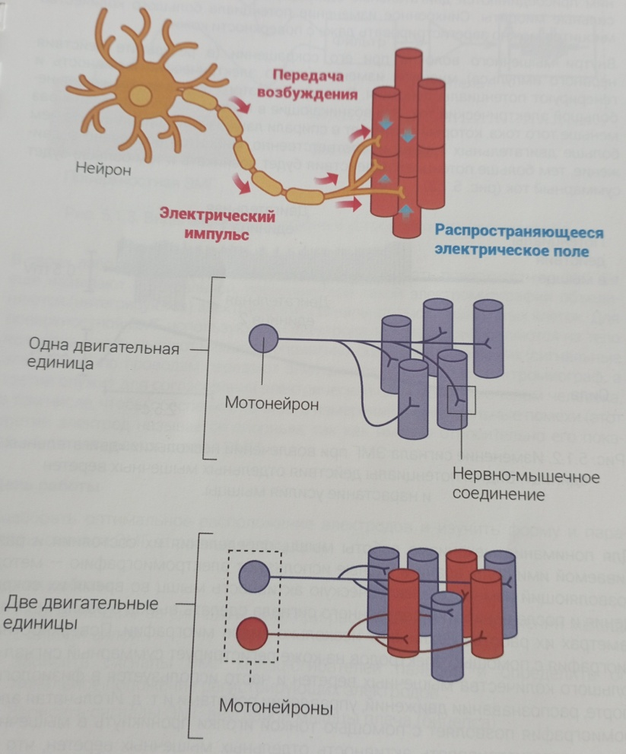 Рис.1

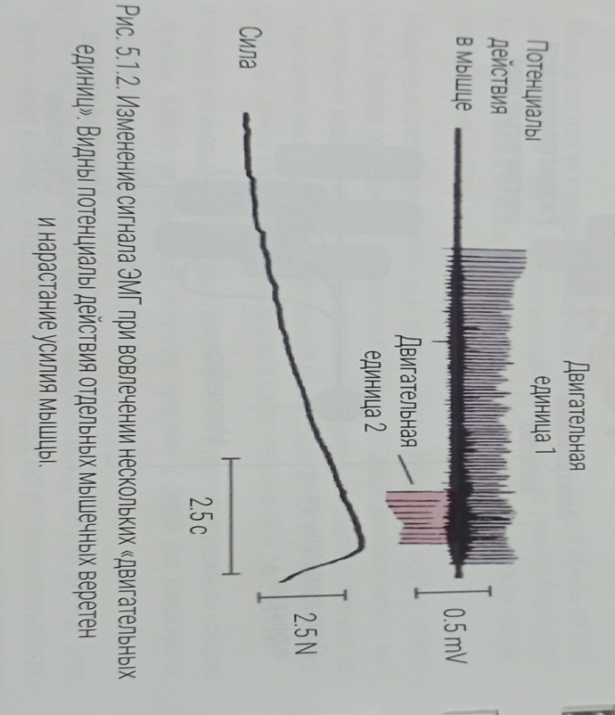

Рис.2
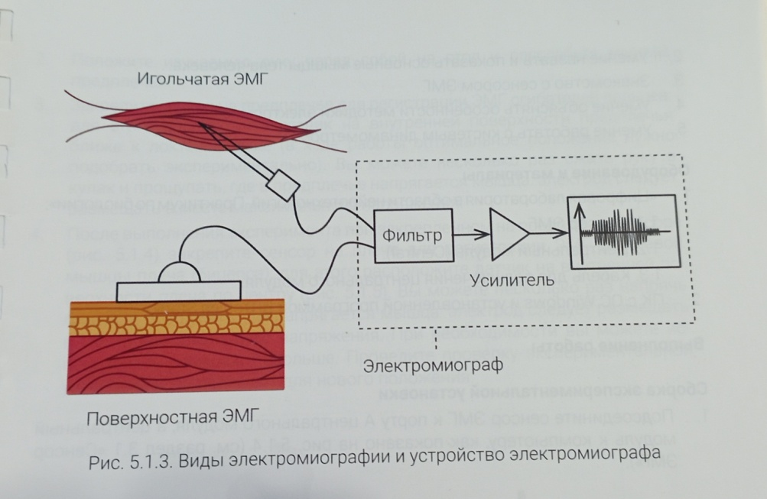 Рис 3

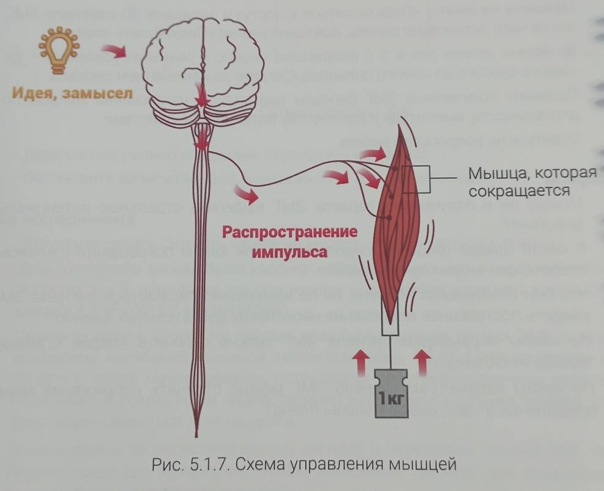 Рис 4

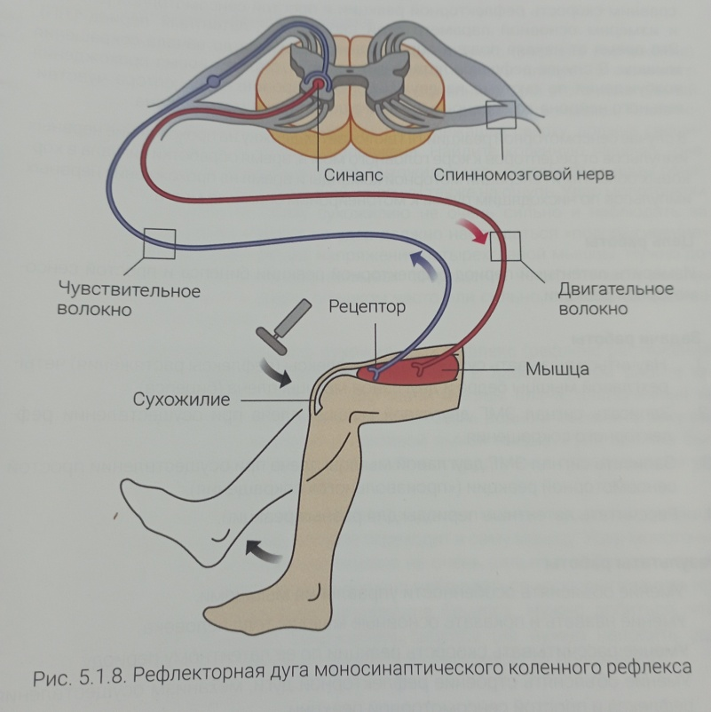 рис 5

фото 6
фото 7
фото 8
фото 9
фото 10
фото 11
фото 12
фото 13
фото 14
фото 15
фото 16
фото 17

фото 18

